

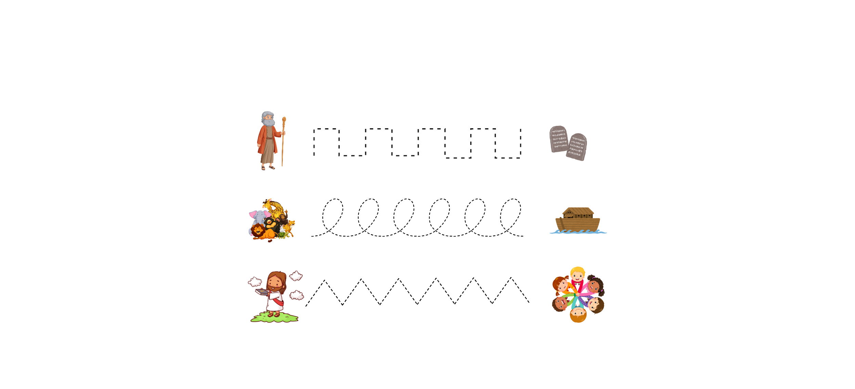

**¡Sigue las líneas y así logra unir cada ítem con su objetivo!**

**No olvides enviarnos tus resultados al WhatsApp +57 304 411 8020**